SLOVENSKÁ TECHNICKÁ UNIVERZITA V BRATISLAVE FAKULTA ELEKTROTECHNIKY A INFORMATIKY

**Príprava cvičení a simulácie na predmet Riadenia mobilných robotov**

Tímový projekt

Školiace pracovisko: Ústav robotiky a kybernetiky

Školiteľ: Ing. Miroslav Kohút

**Bratislava 2021**

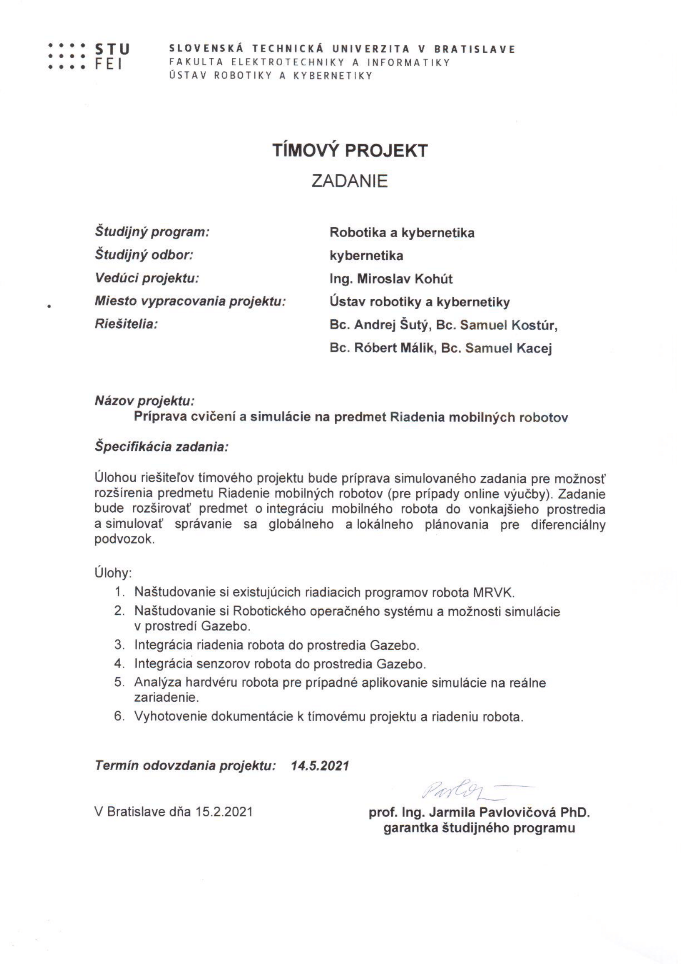

Obsah

Úvod 4

1 Robotický operačný systém (ROS) 5

1.1 Medziprocesová komunikácia 5

1.1.1 Hlavný uzol (Master) 5

1.1.2 Uzol (Node) 5

1.1.3 Téma (Topic) 5

1.1.4 Správa (Message) 6

1.1.5 Publikovanie (Publishing) 6

1.1.6 Odoberanie (Subscribing) 6

1.1.7 Ukážka medziprocesovej komunikácie cez témy 6

2 Integrácia simulačného modelu robota do prostredia Gazebo 8

2.1 Simulačné prostredie Gazebo 8

2.2 Model robota 8

2.3 SLAM 8

2.4 Senzory 8

2.5 Vizuálny systém na sledovanie cesty 8

3 Analýza robota MRVK 9

3.1 Analýza hardvéru 9

3.2 Analýza softvéru 9

Záver 9

Literatúra 9

Úvod

# Robotický operačný systém (ROS)

ROS je voľne dostupný softvér, obsahujúci knižnice a nástroje pre vývoj robotických aplikácii s možnosťou samotného rozšírenia softvérového rámca. Idea vzniku ROS-u spočívala vo vytvorení nástroja na kolaboratívny vývoj softvéru v oblasti robotiky.

## Medziprocesová komunikácia

V tejto práci boli na medziprocesovú komunikáciu zvolené témy (topics). Ďalej je preto práca rozpracovaná len na danú medziprocesovú komunikáciu. Celkovo ROS poskytuje 3 základné spôsoby medziprocesovej komunikácie:

* **Témy (Topics)** – určené na spojitý príjem a vysielanie dát.
* **Služby (Services)** – určené pre vzdialené volania procedúr, procedúry musia byť rýchle, nie sú vhodné pre dlho vykonávajúce sa procesy.
* **Akcie (Actions)** – určené pre akékoľvek diskrétne udalosti, alebo aj udalosti, ktoré trvajú po dlhšiu dobu ale poskytujú spätnú väzbu počas vykonávania.

### Hlavný uzol (Master)

Master je hlavný proces v ROS, synchronizuje komunikáciu medzi ostatnými uzlami. Spravuje údaje o jednotlivých uzloch a ich publikovaniach a odoberaniach z danej témy.

### Uzol (Node)

Uzol predstavuje samostatný proces, na ktorom sa vykonáva nejaký program. ROS je zameraný práve na prácu s paralelne existujúcimi uzlami, takáto konfigurácia prináša mnoho výhod. Medzi hlavné výhody patrí zvýšenie odolnosti voči chybám, pričom chyby sú izolované na jednotlivých uzloch, celkovo dochádza k zjednodušeniu štruktúry kódu. Ďalšou významnou vlastnosťou je kolaboratívny prístup, ROS umožňuje jednoduché spájanie od viacerých kolaborantov (aj z viacerých programovacích jazykov) tým, že jednotlivé balíčky sa vykonávajú na nezávislých uzloch.

### Téma (Topic)

Téma predstavuje akúsi virtuálnu zbernicu, na ktorú sú publikované správy a zároveň môžu byť z nej tieto správy aj odoberané. Publikovanie aj odoberanie z témy je anonymné, jednotlivé uzly nevedia, ktorý publikuje ani, ktorý odoberá, podstatné je len vedieť tému, na ktorú chce daný uzol publikovať poprípade z nej odoberať. Na jednu tému môže byť súčasne neobmedzený počet publikovaní a odoberaní.

### Správa (Message)

Správa predstavuje dátovú štruktúru, ktorá môže byť publikovaná alebo odoberaná z danej témy.

### Publikovanie (Publishing)

Publikovanie znamená generovanie správ na príslušnú tému. Uzol, ktorý publikuje, sa nazýva vydavateľ (publisher).

### Odoberanie (Subscribing)

Odoberanie znamená sťahovanie správ z príslušnej témy. Uzol, ktorý odoberá, sa nazýva odoberateľ (subscriber).

### Ukážka medziprocesovej komunikácie cez témy

1. Uzol 1 si vyžiada možnosť publikovať na Tému od Hlavného uzla.



1. Hlavný uzol priradí možnosť Uzlu 1 publikovať na Tému. Uzol 2 požiada Hlavný uzol o odoberanie z Témy (Téma musí byť najskôr publikovaná).

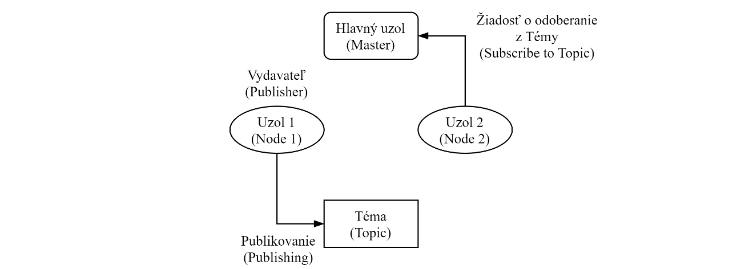

1. Hlavný uzol priradí možnosť odoberať z Témy pre Uzol 2. Uzol 1 a Uzol 2 vytvorili sieť so vzájomným sprístupňovaním (peer‑to‑peer sieť).

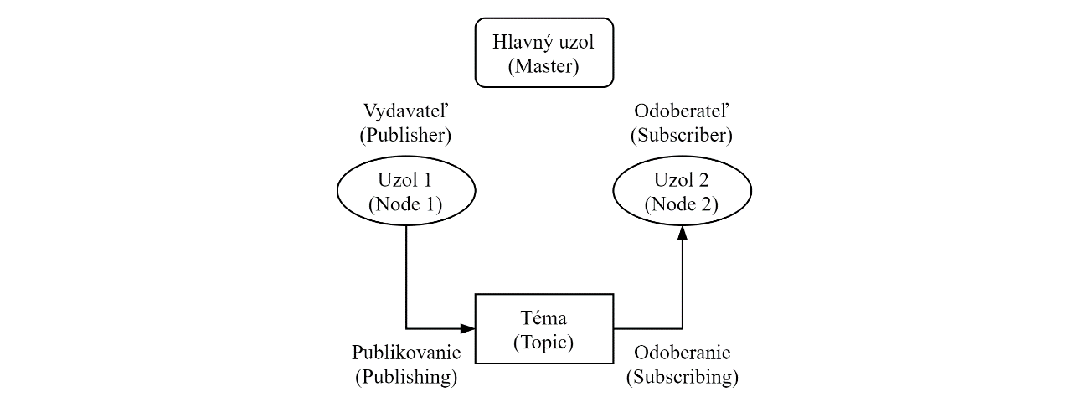

# Integrácia simulačného modelu robota do prostredia Gazebo

## Simulačné prostredie Gazebo

Gazebo je voľne dostupné simulačné prostredie vyvinuté pre 3D simulovanie robotických aplikácii.

## Model robota

## SLAM

Simultaneous Localization And Mapping – Súčasná lokalizácia a mapovanie predstavuje koncept, v ktorom sa predpokladá, že robot nie je schopný určiť svoju polohu a polohu značiek prostredia presne, môže ale spresniť tieto odhady polohy. Merania sú zaťažené chybou, preto sa predpokladá poloha robota a značiek prostredia na základe pravdepodobnosti určenej neistotou snímačov. Robot súčasnou lokalizáciou a mapovaním dokáže zmenšovať neistoty merania a tým upresňovať svoju polohu a polohu značiek prostredia. V simulácii bol SLAM implementovaný do modelu robota cez balík *gmapping*.

### Príklad algoritmu SLAM

1. **Inicializácia** – počiatočný odhad polohy robota.
2. **Meranie** – robot skenuje prostredie snímačom prostredia (napr. LIDAR).
3. **Aktualizácia** – robot aktualizuje svoju polohu a mapu prostredia, poloha značiek prostredia je určená s neistotou snímača prostredia a neistotou snímača polohy robota. Pokiaľ robot znova deteguje známe značky prostredia dochádza k zmenšeniu neistoty určenia polohy.
4. **Predikcia** – odhad novej polohy snímačom polohy robota (napr. odometria), s pohybom robota rastie neistota v určení polohy. Pokračuje sa bodom 2.

## Senzory

## Vizuálny systém na sledovanie cesty

# Analýza robota MRVK

## Analýza hardvéru

## Analýza softvéru

Záver

Literatúra